**Instruções básicas de como rodar o projeto em ambiente local**

**Requisitos mínimos:**

Computador configurado para rodas projetos em Laravel e Node.js. Preferencialmente com 8gb de memória ram e sistema operacional Windows.

**Configurações:**

1. Abrir arquivo .env no caminho \fullstacktest\API RESTFUL\1.0.004\fullstack-test e alterar os campos relacionados ao banco de dados (SGDB) que será utilizado.

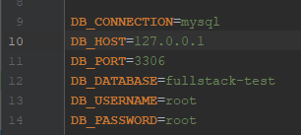

1. Importar para seu Gerenciador de Banco de Dados os arquivos contidos no caminho \fullstacktest\SQL ou criar *Schema* com nome de fullstack-test e rodar comando php artisan migrate:refresh –-seed.

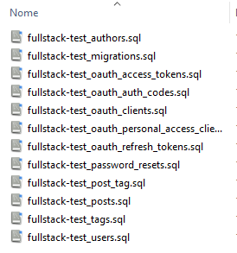

1. Abrir Google Chrome pelo executar usando comando:

chrome.exe --user-data-dir="C:/Chrome dev session" --disable-web-security

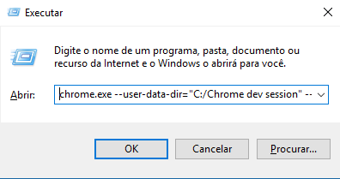

1. Entre nas pastas API RESTFUL, CLIENT CONSUMIR POSTS e GERENCIADOR DE POSTS executando o arquivo .bat de cada pasta.

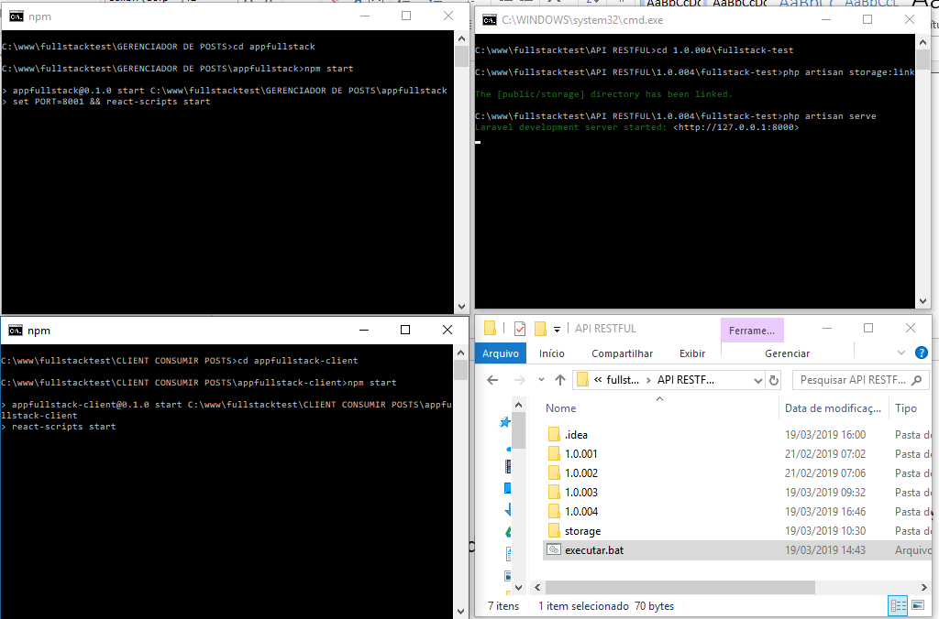

1. Depois que carregar todos os scripts abrir no Google Chrome em modo desenvolvedor duas abas com as seguintes URL:

<http://localhost:8001/> e <http://localhost:3000> .

1. Efetue o login com as credenciais: [admin@admin.com](mailto:admin@admin.com) 123456

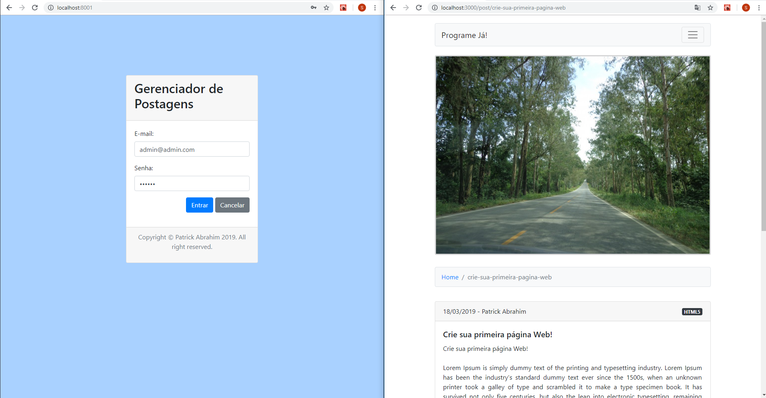

**Orientações caso as imagens não sejam localizadas pelos sistemas:**

Sempre que for migrar o projeto para outro formato ou pasta, apague o atalho storage da pasta \fullstacktest\API RESTFUL\1.0.004\fullstack-test\public e rode o comando php artisan storage:link no caminho \fullstacktest\API RESTFUL\1.0.004\fullstack-test.